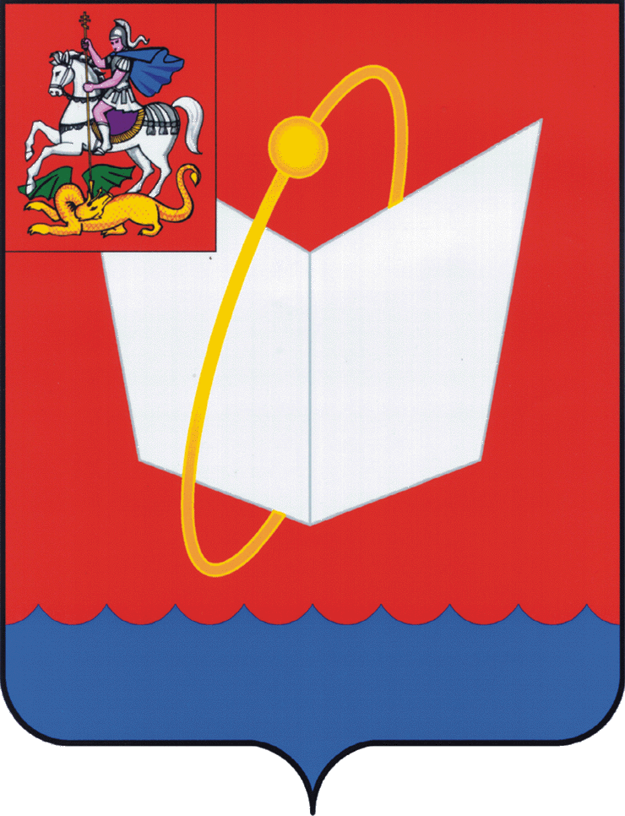  АДМИНИСТРАЦИЯ  ГОРОДСКОГО ОКРУГА ФРЯЗИНО  Мира проспект, д. 15а, г. Фрязино, Московская обл., 141190  тел. 8 (496) 566-90-60, факс 8 (496) 567-26-74  e-mail: fryazino@mosreg.ru, web: https://adm-fryazino.ru/  ОКПО 04034622, ОГРН 1025007070890  ИНН/КПП 5052002128/505001001  _________________ № _______________  на № ___01-13/16___от ___07.07.2025___ | Председателю  Контрольно-счетной палаты  городского округа Фрязино  Московской области  Л.А. Панченко
Уважаемая Любовь Анатольевна!

В ответ на Ваше Представление от 07.07.2025 № 01-13/16 в рамках проведения контрольного мероприятия «Проверка эффективности расходования средств на обеспечение деятельности муниципального учреждения дополнительного образования «Фрязинская детская школа искусств им. М.И. Дунаевского» в 2024-2025 годах», Администрация городского округа Фрязино сообщает следующее.
1. Проведён анализ нарушений, выявленных при проведении контрольного мероприятия.
2. Возврат средств МУ ДО ФДШИ им. М.И. Дунаевского в бюджет городского округа Фрязино в размере 650 961,67 рублей будет произведен за счет приносящей доход деятельности.
4. Возмещение работникам учреждения недоначисленной заработной платы в сумме 1 402 554,99 рублей будет произведено за счет приносящей доход деятельности.
5. В связи с выявленными нарушениями утверждено распоряжение Администрации городского округа Фрязино от 01.08.2025 № 116р в отношении директора МУ ДО Фрязинская детская школа искусств Диденко Елены Михайловны о дисциплинарном взыскании в виде замечания (прилагается).

Заместитель главы
городского округа Фрязино Ю.М. Шувалова

Исп.: Силаева А.В.
8(903)616-61-35

